**Разбор заданий Сириус 5 класса школьного тура с ответами**

Задание 1. Выберите изображения галактик:

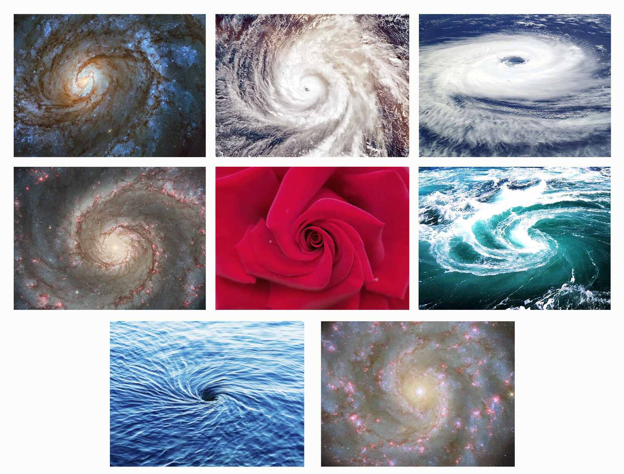

Задание 2. Представьте себе, что вам нужно указать свой полный «адрес» во Вселенной. Какие из перечисленных элементов вам понадобятcя?  
Туманность Ориона  
Планета Земля  
Пояс Койпера  
Солнечная система  
Галактика Млечный Путь  
Созвездие Гончих Псов

Какой из выбранных вами объектов является наименьшим по размерам?  
Туманность Ориона  
Планета Земля  
Пояс Койпера  
Солнечная система  
Галактика Млечный Путь  
Созвездие Гончих Псов

Задание 3. Установите соответствие между физическими величинами и единицами измерения.  
Время  
Расстояние  
Температура  
Активность метеорного потока  
Месяц  
Астрономическая единица  
Градусы Цельсия  
Количество метеоров в час  
Какую из перечисленных единиц измерения можно выразить в световых годах?  
Астрономическую единицу  
Месяц  
Количество метеоров в час  
Градусы Цельсия

Задание 4. Какие объекты и явления можно наблюдать и на Земле, и на Луне?*keyboard_arrow_up*  
Кратеры  
Марс в созвездии Дракона  
Радугу  
Торнадо  
Метеоры  
Солнечное затмение  
Сириус  
Восход Юпитера

Задание 5. Как называется объект, отмеченный стрелкой на фотографии?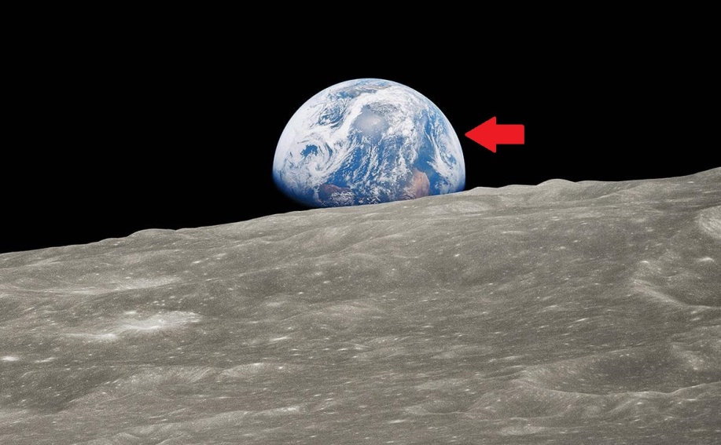

Нептун  
Венера  
Ио  
Уран  
Земля  
Луна

За какой промежуток времени солнечный свет, отражённый от этого объекта, дошёл до наблюдателя?  
Чуть больше чем за 1 секунду  
За 45 минут  
За 3 дня  
За месяц  
За 2 года  
За 150 миллионов лет

Задание 6. Даны факты о нескольких планетах Солнечной системы.

* Размеры (радиус) планеты A в 4 раза больше размеров планеты B.
* Размеры планеты C в 10 раз меньше размеров Солнца —— это самая большая планета в системе.
* Планеты A и C относятся к одному и тому же типу.
* Планета B изучена лучше всех.
* В отличие от других планет Солнечной системы, планета A «лежит на боку» —— ось вращения практически совпадет с плоскостью орбиты.

Определите эти планеты.  
Планета A  
Планета B  
Планета C  
Юпитер  
Уран  
Меркурий  
Венера  
Земля

Какая планета может оказаться между планетами AA и CC, когда они расположены по одну сторону от Солнца?  
Марс  
Земля  
Нептун  
Сатурн  
Юпитер  
Никакая

Сутки на планете C длятся около 15 часов. Сколько оборотов вокруг своей оси эта планета сделает за 5 земных суток?

Задание 7. Землеподобная планета Теллура имеет один спутник — Муну. Год на Теллуре состоит ровно из 360 суток. Cколько месяцев в календаре жителей Теллуры, если период смены фаз Муны равен 72 суткам?

Если называть фазы Муны по аналогии с фазами Луны, то в какой фазе должна оказаться Муна, чтобы жители Теллуры смогли наблюдать «мунное» затмение?  
Новомуние  
Первая четверть  
Третья четверть  
Вторая треть  
Полномуние  
Безмуние

**Официальные ответы и задания на олимпиаду ВсОШ (Сириус) школьного этапа по Астрономии проходящую 23.09.2025 г. в 5 классе для 1-ой группы на платформе ust.sirius.online**